# Otel Otomasyon

Github Adresi

<https://github.com/Python16224>

Grubu Oluşturan Öğretmenlerin Listesi

Lütfiye SÖNMEZ, Erşah SÖNMEZ, Nagihan BİLGİN, Sevil UĞUZ ERSOY, Ali Emre MURT,

Özlem EROĞLU KARACA, Emre ÜNLÜ, Abdülsamet KARACA

# Otel Otomasyon Programı Test Raporu

## Karşılaşılan Sorunlar ve Uygulanan Çözümler

Projemizi oluştururken kodlarımızın tamamını test yani kullanım aşamasında karşılaşılabilecek hataların önüne geçilecek şekilde yazmıştık. Dolayısıyla projenin çalıştırılması ve test edilmesi sürecinde herhangi bir sorunla karşılaşılmamıştır. Pythonun 3.9 sürümünde karşılaştığımız opencv ile ilgili hataları da kod yazım aşamasında fark edip 3.7 ile çalışmamıza devam ettiğimiz için herhangi bir hata ile karşılaşmamış olduk.

## Test Sürecinde Kullanılan Modüller (Varsa)

Program içerisinde her zaman sabit sayıda veri girip, sabit sayıda veri çıkışı alıyoruz. Programda kullanıcı ve işlem karmaşıklığı büyük ölçüde olmadığı için farklı modüller kullanarak harici testler uygulamaya gerek görülmemiştir. Bu sebeple proje sürecinde test işlemleri için ayrı bir modül de kullanılmamıştır. Fakat her türlü yazılım testi için kullanabileceğimiz pytest framework’ünü kullanarak yaptığımız test sonuçlarının ekran çıktısı aşağıda görüntülediği gibidir;

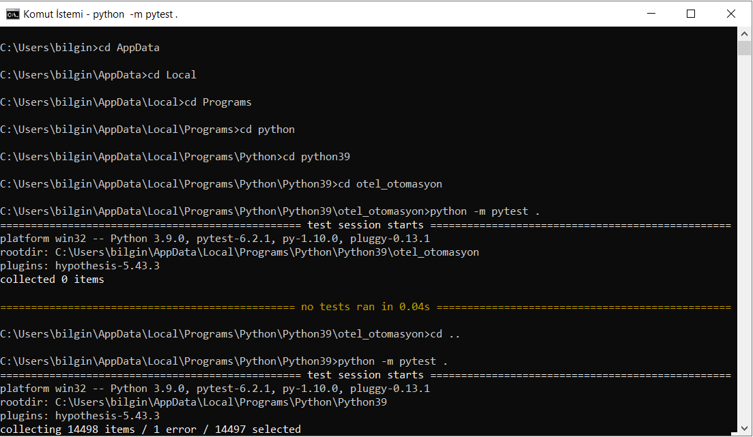

## Değerlendirme Kriterleri

|  |  |  |  |  |  |
| --- | --- | --- | --- | --- | --- |
| **KRİTERLER** | Ekip Üyeleri | Eğitmen 1 | Eğitmen 2 | Eğitmen 3 | Ortalama |
| 1. Analiz Raporunun Tamamlanması | Lütfiye SÖNMEZ, Erşah SÖNMEZ |  |  |  |  |
| 1. Tasarım Raporunun Tamamlanması | Sevil UĞUZ ERSOY |  |  |  |  |
| 1. Gerçekleştirim Raporunun Tamamlanması | Nagihan BİLGİN, Sevil UĞUZ ERSOY |  |  |  |  |
| 1. Gantt Diagramı | Sevil UĞUZ ERSOY |  |  |  |  |
| 1. Arayüz tasarımı | Ali Emre MURT, Erşah SÖNMEZ |  |  |  |  |
| 1. Veri Tasarımı-Sınıf Tasarımı | Nagihan BİLGİN, Emre ÜNLÜ |  |  |  |  |
| 1. Kullanıcı Yardım Dökümanı | Ali Emre MURT, Nagihan BİLGİN, Sevil UĞUZ ERSOY |  |  |  |  |
| 1. Programın Çalıştırılması | Lütfiye SÖNMEZ, Erşah SÖNMEZ, Ali Emre MURT |  |  |  |  |
| 1. Yazılım Test Çalışması | Nagihan BİLGİN, Lütfiye SÖNMEZ |  |  |  |  |